Муниципальное бюджетное общеобразовательное учреждение
средняя общеобразовательная школа № 62

Положение
о школьном творческом конкурсе
«Во Славу отцов и Отечества!»
в рамках квартала по военно-патриотическому воспитанию

Разработала: учитель русского языка и литературы
Сагнибедова Ирина Анатольевна

Хабаровск
2018 год
Положение
о школьном творческом конкурсе «Во Славу отцов и Отечества!»
В рамках квартала по военно-патриотическому воспитанию

- Общее положение.
Настоящее Положение о школьном творческом конкурсе (далее – Конкурс) определяет тематику, порядок организации и проведения школьного творческого конкурса в рамках квартала по военно-патриотическому воспитанию.
Разработано для проведения внутри школьного конкурса
в период с 01.02.-10.05.

- Цели и задачи Конкурса:
- формирование и развитие личности школьника;
- формировать умение грамотно работать с публикациями в интернет сети, выкладывать свои разработки , материалы на образовательных сайтах для поддержания престижа образовательного учреждения, повышать самооценку учащихся в реализации своих проектов.
- воспитание духовно-нравственных качеств;
- создание условий для проявления творческих способностей детей и подростков, их самореализации в социально значимой и полезной деятельности;
- формирование культуры общения, толерантного отношения друг к другу;
- выявление талантливых детей;
- воспитание художественного вкуса и сценической культуры;
- популяризация военной тематики в песнях, книгах, встречах с интересными людьми, включение в патриотические события нашей страны, формирование личностного отношения к прошлому, проявление своей позиции в настоящем.

- Участники Конкурса.
3.1.В конкурсе принимают участие классные коллективы 5– 6, 7-8, 9-11-ых классов.
4. Условия проведения Конкурса:
4.1. Порядок проведения игры.

Игра «Во Славу отцов и Отечества»
1 ЭТАП. «К бою готов!» Создать команды юных патриотов (10 человек)
Конкурс на лучший девиз, эмблему, речевку. Придумать атрибутику для своей команды.
Результат:
- До 14.02. –выложить видеоролик в архиве школы, класса, на сайте школы с представлением команды.(продолжительностью 3 минуты)
Наибольшее количество баллов-20.

2 ЭТАП- заочный. С 19.02.2018 -01.05.2018
Проводится в 2 этапа:
1).«Подготовка к бою: вооружаемся…!», посвященный Дню Защитника Отечества.
С 14.02.2018 -22.02.
Провести уроки, классные часы ,музейные беседы на тему ВОВ, встретиться с ветеранами войны, тружениками тыла, с детьми войны, посетить выставки, викторины о великом прошлом России.
Результат:
-С 14.02.-22.03.-выложить видеоролик в архиве школы, класса, на сайте школы (продолжительностью 3 минуты) // школьную газету в фотографиях, рисунки к Дню Защитников Отечества.
Наибольшее количество баллов-20.
2). «Основное наступление: Вперед, к Победе!!!», посвященный Дню Победы!
С 05.03.-09.05.2018.
Провести уроки, классные часы ,музейные беседы на тему ВОвойны, встретиться с ветеранами войны, тружениками тыла, с детьми войны, взять интервью, посетить выставки, викторины о Великом прошлом России.
Результат:
-С 05.03.-09.05.-выложить видеоролик в архиве школы, класса, на сайте школы (продолжительностью 3 минуты) // школьную газету в фотографиях, рисунки к Дню Победы.
Преимущество отдается социальным роликам о ветеранах, их истории о прошлом нашей страны.
Наибольшее количество баллов-20.
3 ЭТАП «Великое сражение!», состоящее из двух ударов:
1). Наступательный - Интеллектуальная игра для 5-6 ;7-8;9-11 классов. (См. Приложение 2,3,4)
2) Атакующий - Спортивные состязания.
Результат :оценивается отдельно среди 5-6,7-8,9-11 классов.
Наибольшее количество баллов-30.
4 ЭТАП «Миру-Мир!» Концерт, посвященный ВОВ.
Спеть песню, представить сценки, прочитать стихотворения.
Просмотр лучших роликов.
Награждение участников.
5 ЭТАП ФЛЭШМОБ (создать символ Победы во дворе школы//парк им.Гагарина//Арена Ерофей) , можно повязать березки Георгиевскими ленточками, можно провести опрос в самых людных местах района «Почему городу Хабаровску присвоено Звание города Воинской Славы, где раздать участникам Георгиевские ленточки).Результат выложить на сайт школы).
УЧАСТИЕ В ПАРАДЕ ПОБЕДЫ.
Д/З:
Изготовление стенгазеты или газеты- баннера по одной из тем о ВОВ («Забытые герои», «Хабаровск-город Воинской Славы», «Что я знаю о войне», ВОВ в фотографиях», «Сталинградская битва», «Блокадный Ленинград», «Хабаровск в годы ВОВ» и др.
Выставка стенгазет оценивается по критериям:
-соответствие выбранной теме,
-эстетическое выполнение, качество исполнения,
-творческая фантазия, оригинальность,
-цельность композиционного решения.
Максимальное количество баллов -20.
Поддержка болельщиков учитывается в конкурсе.
4.2.Участники определяются в согласии на участие и указывают желание в заявке, которую сдают педагогу – организатору до 23 февраля 2018 года (Приложение № 1).
4.3. Материалы на флеш-носителе сдаются педагогу – организатору.
4.4. Репетиции в актовом зале проходят по договоренности с педагогом – организатором.
5.Критерии оценки Конкурса.
5.1. «Подготовка к бою: вооружаемся…!», посвященного Дню Защитника Отечества.
*Соответствие теме;
*массовость;
*Разнообразие в подходе к изучению темы;
*наглядность;
*наличие ролика на сайте школы.
5.2. «Основное наступление: Вперед, к Победе!!!», посвященного Дню Победы!
С 05.03.-30.04.2018.
*Соответствие теме;
*массовость;
*Разнообразие в подходе к изучению темы;
*наглядность;
*наличие ролика на сайте школы.
5.3. «К бою готов!» Создать и представить команды юных патриотов Конкурс на лучший девиз, эмблему, речевку.
*массовость;
*соответствие теме;
*оригинальность;
*наличие ролика на сайте
5.4. «Великое сражение!», состоящее из двух ударов:
1). Наступательный- Интеллектуальная игра.
*правильные ответы учащихся;
*быстрота;
*дружба, поддержка друг друга в команде
, активность, азарт;
*сумма набранных баллов
2) Атакующий- Спортивные состязания.
*быстрота,
*ловкость;
*командный дух;
*честность в игре;
*сумма набранных баллов

5.5. Критерии оценки патриотической песни:
- соответствие подобранной песни тематике Конкурса;
- умение передать характер и основной смысл инсценированной песни;
- выразительность и эмоциональность , артистичность;
- слаженность исполнения сценического действия;
- качество исполнения песни;
- сценография (использование декорации в действии на сцене);
- внешний вид, использование сценических костюмов и реквизита;
- соблюдение временного режима выступления - до 5 минут.

5.6. Критерии оценки литературно-музыкальной композиции:
- цельность номера и его композиционное единство;
- соответствие представляемой литературно-музыкальной композиции тематике Конкурса;
- слаженность исполнения всего номера;
- использование различных атрибутов (ИКТ, плакаты, макеты и т.д.) в оформлении композиции;
- внешний вид участников композиции;
- выразительность и эмоциональность исполнения номера;
- соблюдение временного режима выступления - до 7 минут (за лишнее время жюри будет вычитать 2 балла из общей суммы набранных коллективом баллов).

6.Жюри Конкурса.

6.1.В жюри включаются незаинтересованные педагоги и работники школы, а также члены Совета ветеранов Индустриального района.
6.2.Результаты по критериям члены жюри заносят в таблицу конкурса по 3-х балльной системе.
6.3.Сумма каждого из членов жюри суммируется и выводится общий балл.

7.Подведение итогов Конкурса. Награждение.

7.1.Победитель Конкурса определяется в каждой параллели
5-7 , 6-7, 9-11классов.
Победитель награждается Грамотой, остальные участники - Дипломами
(по номинациям, которые определяют члены жюри).
7.2.Жюри имеет право отметить «Благодарственными письмами» родителей класса, оказывавших помощь при подготовке к данному конкурсу.
7.3. Материалы о результатах Конкурса и фоторепортажи должны быть размещены на сайте школы в течение 2 дней после проведения Конкурса.
7.4.За участие в Конкурсе каждый класс получает баллы для рейтинговой таблицы согласно результатам.

Приложение № 1.

Заявка на школьный творческий конкурс
«Во Славу отцов и Отечества!»
в номинации _____________________________________________________
(среди коллективов 5-7-ых классов)
п/п
класс, буква
название песни, авторы сл.и муз./
название лит-муз композиции
кол-во участ.
номера
ФИ солистов/
ФИ исполнителей
на музыкальных инструментах
Примечание
1.
2.
Классный руководитель____________________________/_________________/(Ф.И.О.) (подпись)

Приложение2.
Рекомендуемая игра для 5-6 классов.
игра предназначена для учеников 5-х классов, представленных двумя командами. Удобнее ее проводить либо в холле, рекреации, либо в большой аудитории, либо в актовом зале. В этом помещении должны быть предусмотрены места для участников и гостей. Участники (команды) выбирают по очереди вопросы на слайде 2 и отвечают. При правильном ответе команде присуждается соответствующее вопросу количество баллов.
Результаты фиксируются на доске.
Ведущие игры - старшеклассники. В качестве ведущих на станциях и членов жюри можно привлечь также учеников старших классов и, по возможности, приглашенных ветеранов. Помещение стоит оформить выставкой рисунков учеников школы к Дню Победы, сочинениями ребят на тему «Письмо ветерану», книжной выставкой и т.п. Желательно, чтобы все мероприятие имело соответствующее музыкальное сопровождение. Во время звучания песен на экране могут проецироваться слайды по теме
Инструкция по применению
- Игра начинается по кнопке на первом слайде.
- Слайд 2: игровое поле. Играющий выбирает категорию и количество баллов. Переход на слайд с вопросом происходит по кнопке с баллами.
- С помощью кнопки проверяем, правильно ли ответил игрок (в каждой категории кнопка своего цвета).
- Возврат на игровое поле осуществляется по кнопке в правом нижнем углу (в каждой категории своего цвета).
- Сыгравший номер при возврате на игровое поле пропадает.
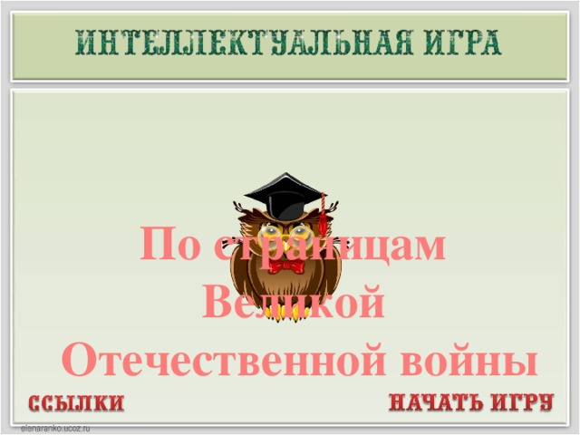
По страницам
Великой
Отечественной войны
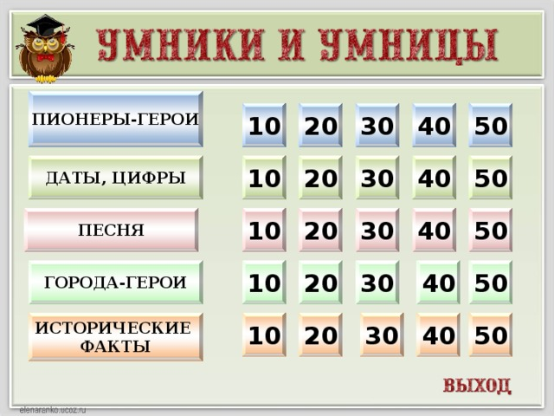
Пионеры-герои
10
30
40
50
20
10
20
30
40
50
Даты, цифры
Песня
10
50
40
30
20
Города-герои
30
40
50
20
10
20
30
40
50
10
Исторические
факты
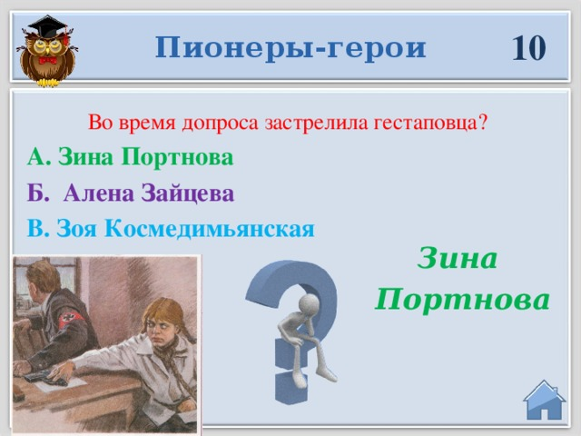
10
Пионеры-герои
Во время допроса застрелила гестаповца?
А. Зина Портнова
Б. Алена Зайцева
В. Зоя Космедимьянская
Зина
Портнова
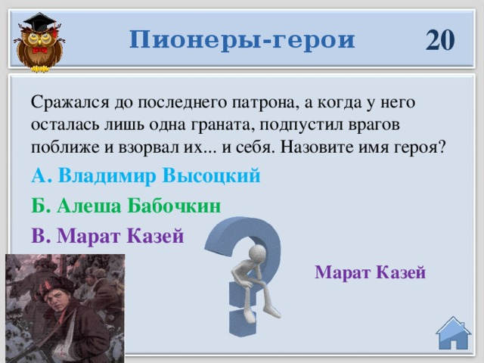
20
Пионеры-герои
Сражался до последнего патрона, а когда у него осталась лишь одна граната, подпустил врагов поближе и взорвал их... и себя. Назовите имя героя?
А. Владимир Высоцкий
Б. Алеша Бабочкин
В. Марат Казей
Марат Казей
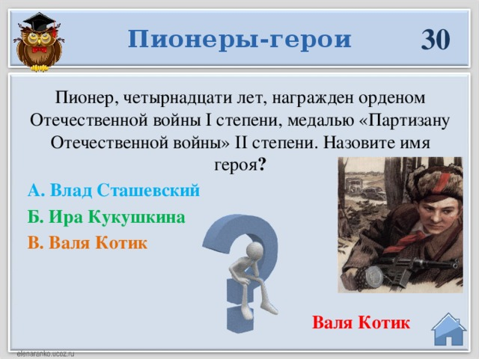
30
Пионеры-герои
Пионер, четырнадцати лет, награжден орденом Отечественной войны I степени, медалью «Партизану Отечественной войны» II степени. Назовите имя героя ?
А. Влад Сташевский
Б. Ира Кукушкина
В. Валя Котик
Валя Котик
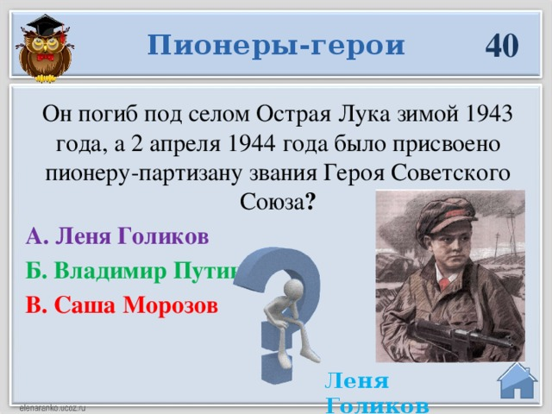
40
Пионеры-герои
Он погиб под селом Острая Лука зимой 1943 года, а 2 апреля 1944 года было присвоено пионеру-партизану звания Героя Советского Союза ?
А. Леня Голиков
Б. Владимир Путин
В. Саша Морозов
Леня Голиков
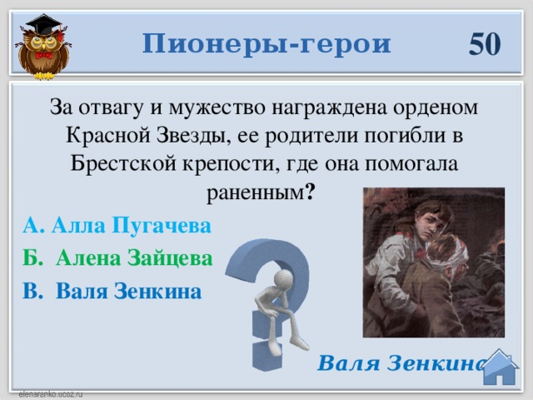
50
Пионеры-герои
За отвагу и мужество награждена орденом Красной Звезды, ее родители погибли в Брестской крепости, где она помогала раненным ?
А. Алла Пугачева
Б. Алена Зайцева
В. Валя Зенкина
Валя Зенкина
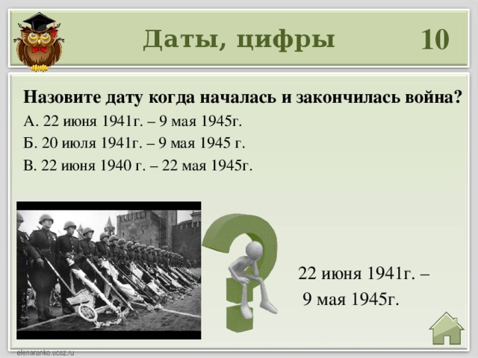
10
Даты, цифры
Назовите дату когда началась и закончилась война?
А. 22 июня 1941г. – 9 мая 1945г.
Б. 20 июля 1941г. – 9 мая 1945 г.
В. 22 июня 1940 г. – 22 мая 1945г.
22 июня 1941г. –
9 мая 1945г.
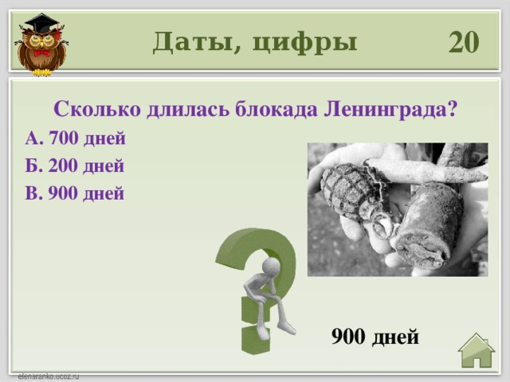
20
Даты, цифры
Сколько длилась блокада Ленинграда?
А. 700 дней
Б. 200 дней
В. 900 дней
900 дней
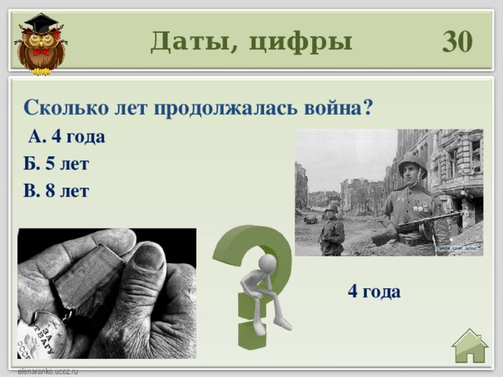
30
Даты, цифры
Сколько лет продолжалась война?
А. 4 года
Б. 5 лет
В. 8 лет
4 года
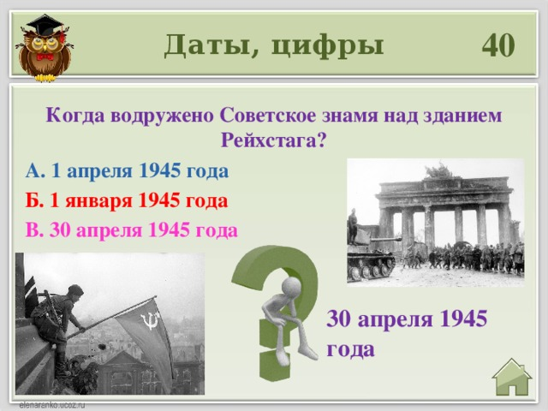
40
Даты, цифры
Когда водружено Советское знамя над зданием Рейхстага?
А. 1 апреля 1945 года
Б. 1 января 1945 года
В. 30 апреля 1945 года
30 апреля 1945 года
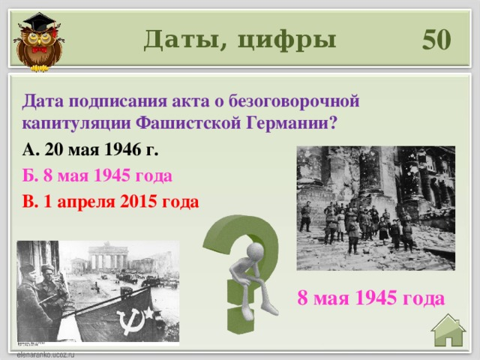
50
Даты, цифры
Дата подписания акта о безоговорочной капитуляции Фашистской Германии?
А. 20 мая 1946 г.
Б. 8 мая 1945 года
В. 1 апреля 2015 года
8 мая 1945 года
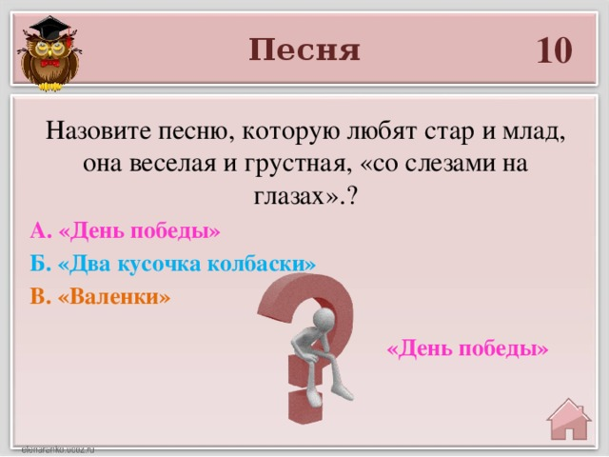
10
Песня
Назовите песню, которую любят стар и млад, она веселая и грустная, «со слезами на глазах».?
А. «День победы»
Б. «Два кусочка колбаски»
В. «Валенки»
«День победы»
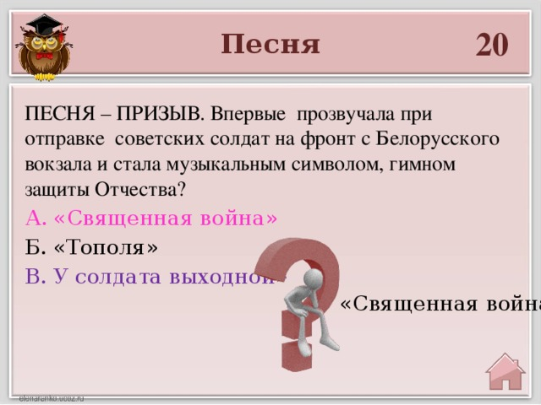
20
Песня
ПЕСНЯ – ПРИЗЫВ. Впервые прозвучала при отправке советских солдат на фронт с Белорусского вокзала и стала музыкальным символом, гимном защиты Отчества?
А. «Священная война»
Б. «Тополя»
В. У солдата выходной»
«Священная война»
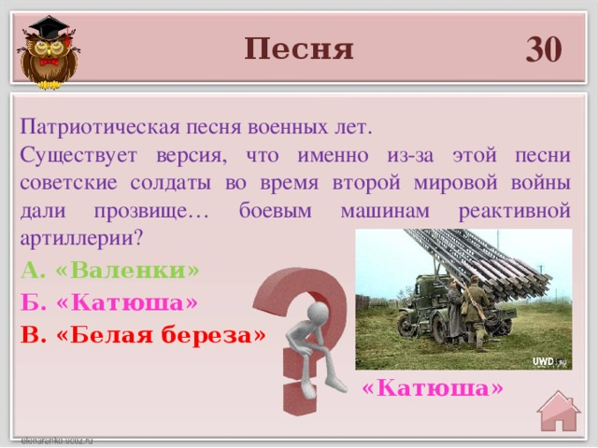
30
Песня
Патриотическая песня военных лет.
Существует версия, что именно из-за этой песни советские солдаты во время второй мировой войны дали прозвище… боевым машинам реактивной артиллерии?
А. «Валенки»
Б. «Катюша»
В. «Белая береза»
«Катюша»
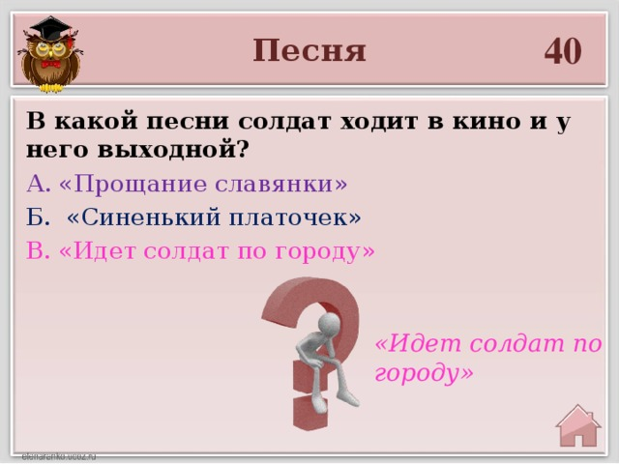
40
Песня
В какой песни солдат ходит в кино и у него выходной?
А. «Прощание славянки»
Б. «Синенький платочек»
В. «Идет солдат по городу»
«Идет солдат по городу»
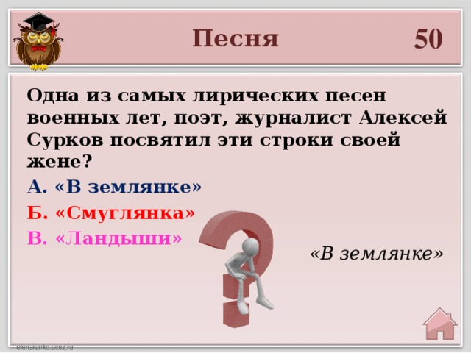
50
Песня
Одна из самых лирических песен военных лет, поэт, журналист Алексей Сурков посвятил эти строки своей жене?
А. «В землянке»
Б. «Смуглянка»
В. «Ландыши»
«В землянке»
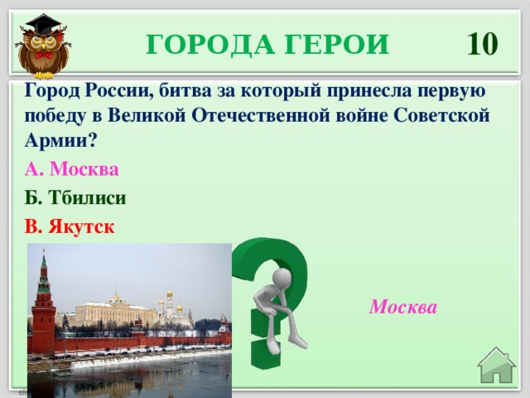
10
Города герои
Город России, битва за который принесла первую победу в Великой Отечественной войне Советской Армии?
А. Москва
Б. Тбилиси
В. Якутск
Москва
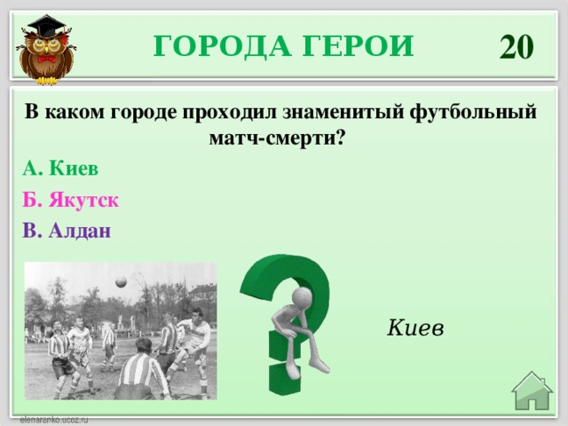
20
Города герои
В каком городе проходил знаменитый футбольный матч-смерти?
А. Киев
Б. Якутск
В. Алдан
Киев
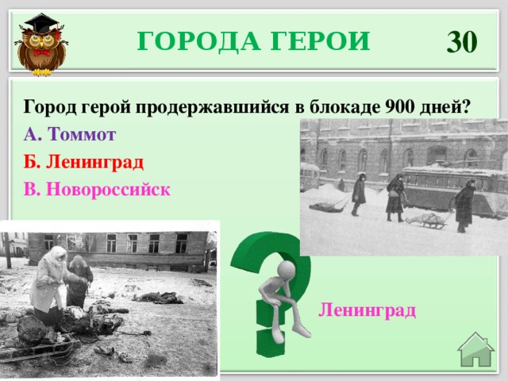
30
Города герои
Город герой продержавшийся в блокаде 900 дней?
А. Томмот
Б. Ленинград
В. Новороссийск
Ленинград
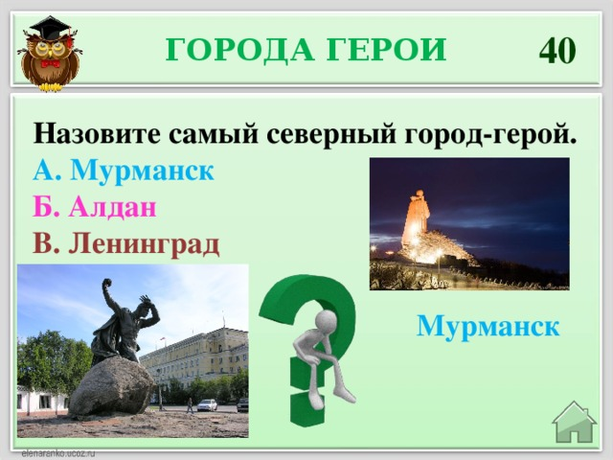
40
Города герои
Назовите самый северный город-герой.
А. Мурманск
Б. Алдан
В. Ленинград
Мурманск
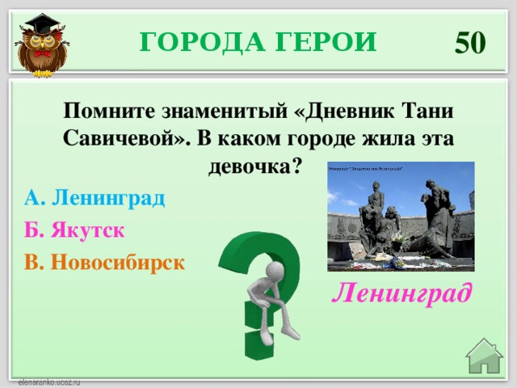
50
Города герои
Помните знаменитый «Дневник Тани Савичевой». В каком городе жила эта девочка?
А. Ленинград
Б. Якутск
В. Новосибирск
Ленинград
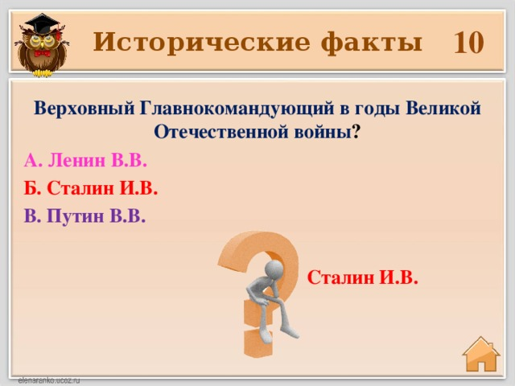
10
Исторические факты
Верховный Главнокомандующий в годы Великой Отечественной войны ?
А. Ленин В.В.
Б. Сталин И.В.
В. Путин В.В.
Сталин И.В.
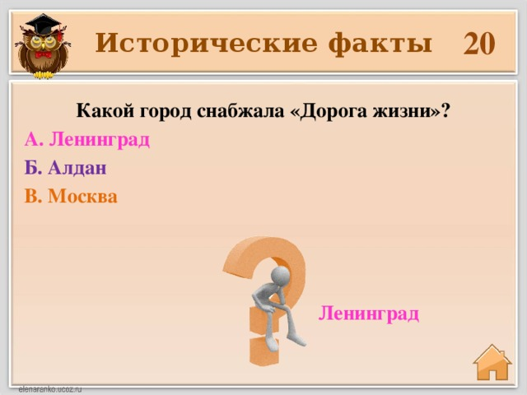
20
Исторические факты
Какой город снабжала «Дорога жизни»?
А. Ленинград
Б. Алдан
В. Москва
Ленинград
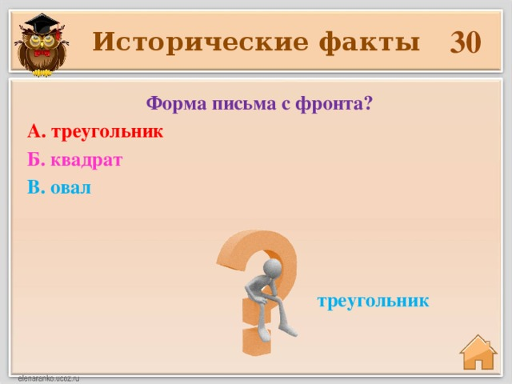
30
Исторические факты
Форма письма с фронта?
А. треугольник
Б. квадрат
В. овал
треугольник
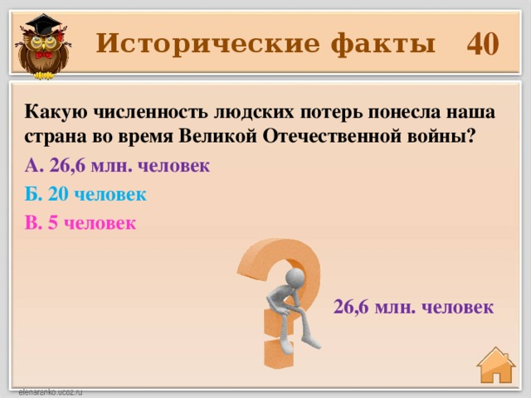
40
Исторические факты
Какую численность людских потерь понесла наша страна во время Великой Отечественной войны?
А. 26,6 млн. человек
Б. 20 человек
В. 5 человек
26,6 млн. человек
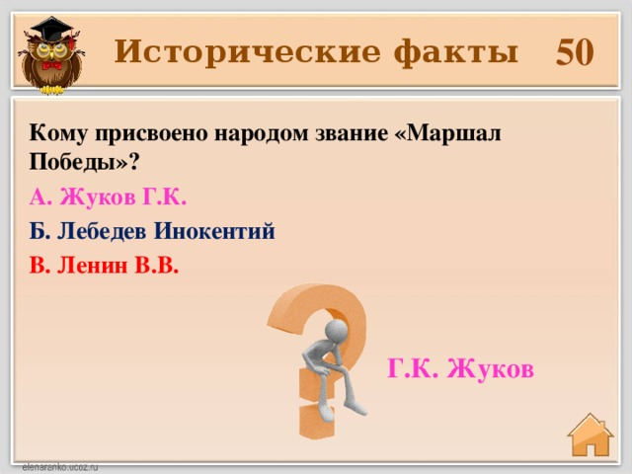
50
Исторические факты
Кому присвоено народом звание «Маршал Победы»?
А. Жуков Г.К.
Б. Лебедев Инокентий
В. Ленин В.В.
Г.К. Жуков
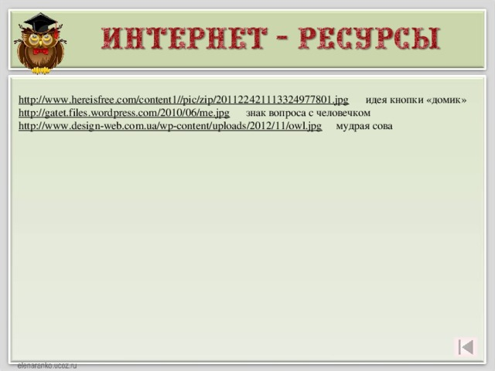
http://www.hereisfree.com/content1//pic/zip/201122421113324977801.jpg идея кнопки «домик»
http://gatet.files.wordpress.com/2010/06/me.jpg знак вопроса с человечком
http://www.design-web.com.ua/wp-content/uploads/2012/11/owl.jpg мудрая сова

Приложение 3.
Интеллектуальная игра: «Была война».
В конспекте содержатся интересные вопросы о военных событиях прошлых лет. Есть картинки – подсказки. Этот материал предназначен для учащихся 6-7 классов.
Цель: закрепление представления учащихся о Великой Отечественной войне;
Задачи: проверить знания учащихся о В. О. войне;
вызвать интерес к событиям прошлого военного времени.

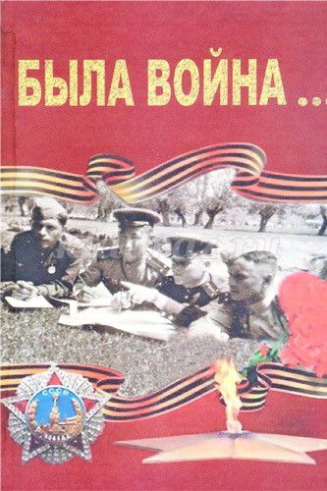
Вопросы:
1. ПОЛКОВОДЕЦ (Рокоссовский Константин Константинович)
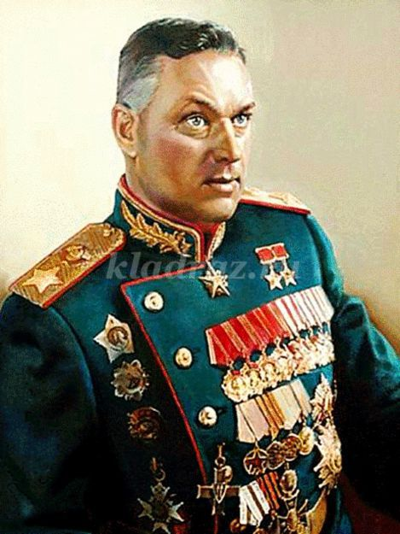
(1896 – 1968)
1. В киноэпопее Юрия Озерова «Освобождение» его сыграл Владлен Давыдов.
2. С 1949 по 1956 гг. – министр национальной обороны Польши
3. С ноября 1944 года по июль 1945 он командовал 2-ым Белорусским фронтом.
4. Командовал парадом Победы 24 июля 1945 года
5. И, (я надеюсь) как уже все догадались, звали его Константин Константинович.
2. БИТВА (Курская)
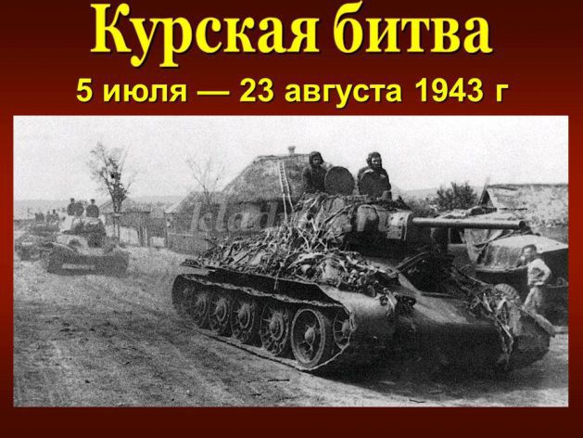
1. За освобождение двух городов в ходе этой битвы в Москве прозвучал первый за годы войны победный салют. (Орел и Белгород 5 августа 1943 г.)
2. Это главное сражение летней кампании 1943 года
3. Для уничтожения советской группировки в этой битве немецкое командование разработало план операции «Цитадель»
4. В ходе битвы разгромлено 30 фашистских дивизий
5. Битва была ознаменована танковым сражением 12 июля в районе деревни Прохоровка
3.СОБЫТИЕ (блокада Ленинграда)
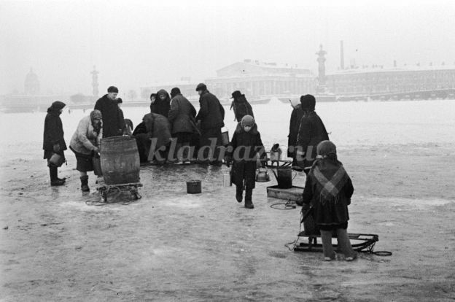
1. В память об этом событии воздвигнут «Зеленый пояс Славы» (включает в себя свыше 80 памятников и мемориальных ансамблей и проходит по бывшему блокадному кольцу)
2. Это нашло отражение в книге Ольги Берггольц «Дневные звезды»
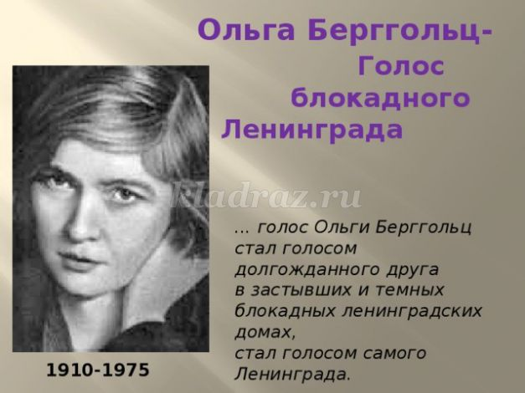
3. Это длилось 900 дней и ночей
4. С этим понятием неразрывно связана «Дорога жизни»
5. Это стало темой телевизионного фильма «Ленинград»
4. ОРУЖИЕ (Боевая машина реактивной артиллерии БМ-13 – «Катюша»)
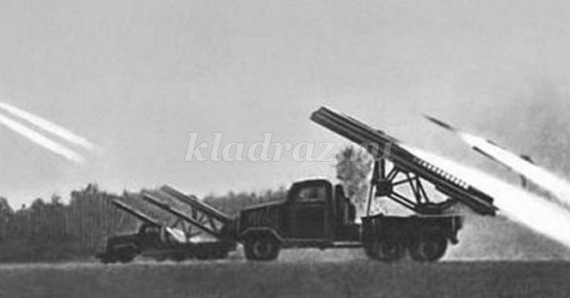
1. Впервые это оружие было применено 14 июля в 15 часов 15 мин. на станции Орша
2. В начале 1942 года это оружие было выделено в самостоятельный род войск (гвардейские минометные части)
3. В его выпуске принимали участие московский завод «Компрессор» и воронежский завод имени Коминтерна
4. Оно стало «матерью» современных реактивных систем залпового огня «Град», «Смерч», «Ураган»
5. Официально оно называется БМ-13, а солдаты сделали его тезкой героини популярной песни М. Блантера на слова М. Исаковского
5. ПЕСНЯ («Землянка»)
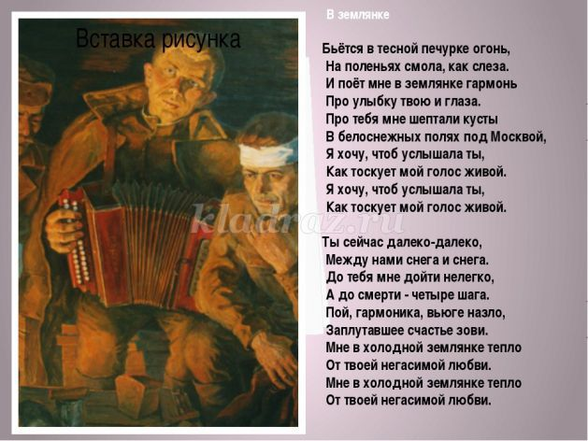
1. Поэтический текст и ноты этой песни впервые были опубликованы в газете «Комсомольская правда» 25 марта 1942 года
2. Блюстители фронтовой нравственности требовали у автора слов «отодвинуть» смерть «дальше от окопа»
3. Музыку к песне написал композитор Константин Листов
4. Изначально это были шестнадцать стихотворных строк из фронтового письма, адресованного Софье Антоновне Сурковой
5. Слова песни были написаны в землянке
6. ПАМЯТНИК (Воин-освободитель в Трептов - парке в Берлине)
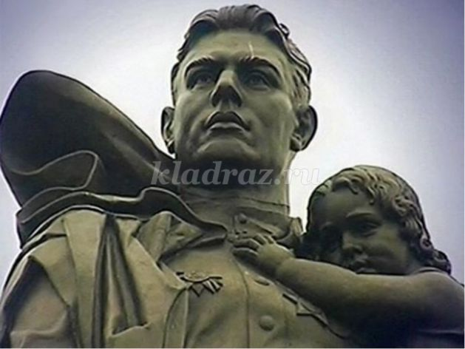
1. Это центральная 13-метровая бронзовая фигура мемориального комплекса
2. Памятник создан в 1949 году скульптором Евгением Вучетичем.
3. Внутри постамента скульптуры расположен зал, освещаемый люстрой в виде ордена Победы.
4. В зале находится книга, на пергаментных страницах которой написаны имена солдат и офицеров Советской Армии, захороненных на территории мемориала.
5. Советский солдат левой рукой бережно прижимает к себе девочку, в правой руке держит меч
7. ЛИТЕРАТУРНЫЙ ГЕРОЙ (М. Шолохов «Судьба человека» - Андрей Соколов)
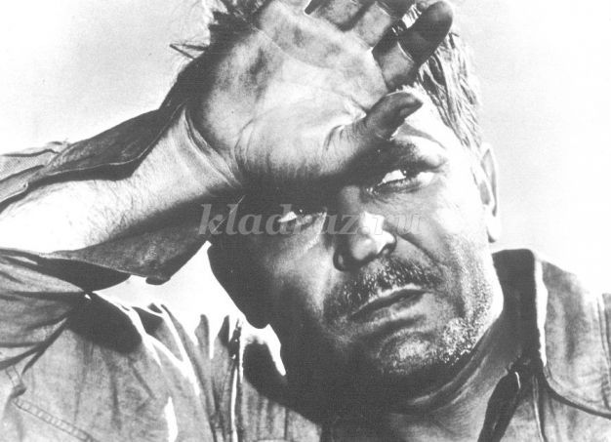
1. Горькую историю своей жизни он рассказал случайному попутчику, ожидая переправы через речку Еланку.
2. Во время войны потерял всю семью и сам чуть было не поплатился собственной жизнью, оспаривая с начальством норму выработки
3. Сергей Бондарчук снял фильм об этом герое и сам его сыграл.
4. Многие сограждане в последствие взяли на вооружение знаменитую фразу героя: «Я после первого стакана не закусываю»
5. Осиротев сам, после войны подобрал мальчишку сироту
8. ГОРОД (Город-герой Одесса)
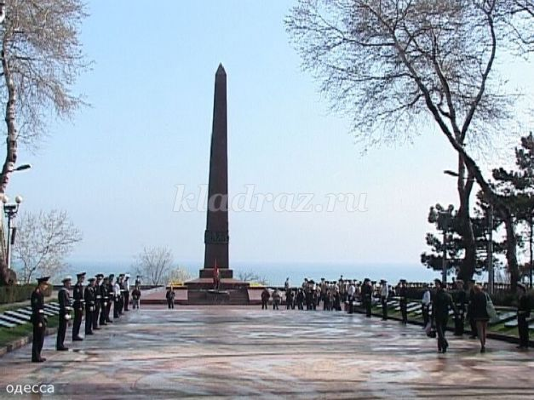
1. Этот город стал щитом, остановив наступление гитлеровских войск на Крым и Кавказ
2. В Центральном парке культуры и отдыха открыт памятник Неизвестному матросу
3. В свое время город считался столицей юмора Советского Союза
4. Находится город у Черного моря среди благоухающих акаций
5. В этом городе родились: Утесов, Жванецкий и Долина
9. РЕКА (Дунай)
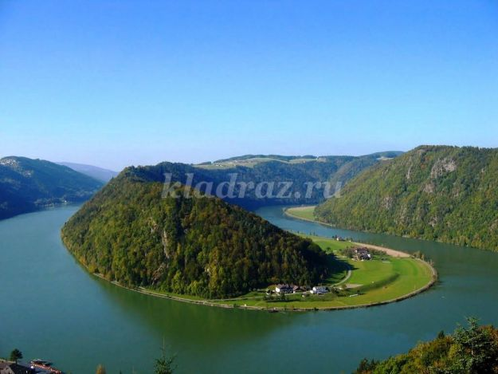
1. Среди европейских рек она вторая по длине и третья по водоносности
2. Если верить словам известной песни, это самая интернациональная река в мире. (На ее берега одновременно могут выйти: мадьяры, венгры, украинцы, молдаване, россияне и т.д.)
3. Берет начало в отрогах Шварцвальда
4. Фашистская Германия использовала ее воды для вывоза продовольствия и сырья из стран Юго-Восточной Европы
5. Если из фамилии двух известных композиторов (отца и сына) убрать пять букв, то мы легко узнаем искомое (Дунаевский)
10. ФИЛЬМ («В бой идут одни старики» Л. Быков)
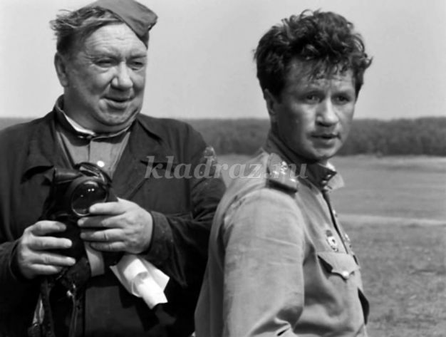
1. Дважды герой Советского Союза Виталий Попков стал прототипом сразу двух героев этого фильма. (Маэстро, т.к. тоже командовал «музыкальной» эскадрильей все летчики которой «и «Мессеров» били, и джаз играли» и Кузнечика, которому досталось остроумие В. Попкова и реальный эпизод его военной биографии, когда, будучи дежурным по аэродрому, В. Попков поднялся в воздух и сбил пролетавший над аэродромом фашистский самолет, а затем сказал подоспевшему командиру полка: «Я, конечно, мог бы сбить и больше, но вы своим нижним бельем распугали всех немцев»)
2. области искусства (маэстро) и герои шекспировской трагедии (Ромео и Джульетта)
3. Режиссер Леонид Быков посвятил этот фильм всем, не вернувшимся из боевых вылетов.
4. В этом фильме впервые прозвучала песня «Смуглянка»
5. Привилегией выполнения ответственных боевых заданий в этом фильме пользовались старослужащие
11. СООРУЖЕНИЕ (Брестская крепость)
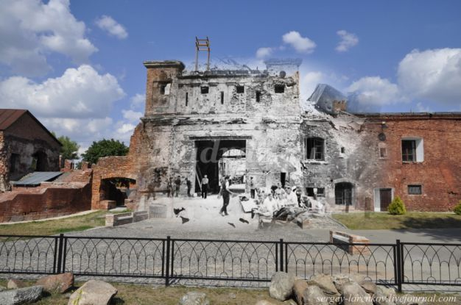
1. Защитникам этого сооружения Борис Васильев посвятил роман «В списках не значился».
2. На штурм этого сооружения враг бросил 45-ю пехотную дивизию, сосредоточив у его стен сотни орудий и минометов
3. Центральным входом в сооружение считаются Холмские ворота
4. На одной из стен сооружения была найдена волнующая надпись: «Я умираю, но не сдаюсь. Прощай, Родина! 20.V 1941 г.»
4. 8 мая 1965 г. этому сооружению присвоено почетное звание «Крепость-герой»
12. НАГРАДА (орден Славы)
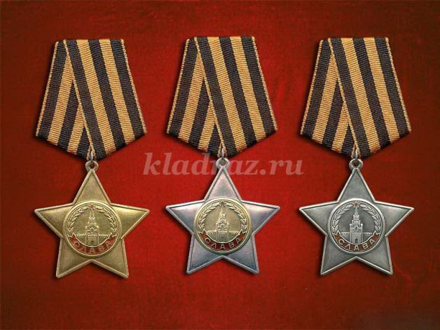
1. Эта награда была утверждена 8 ноября 1943 для награждения лиц рядового и сержантского состава Советской Армии, а в авиации и офицеров в звании младшего лейтенанта
2. Она является потомком солдатского Георгиевского креста Русской армии.
3. Награда представляет собой пятиконечную звезду на черно-оранжевой ленте
4. Полными кавалерами этой награды стали 2582 человека, среди них – наши земляки Василий Маркович Петров и Петр Андреевич Гостев.
5. Орден вручался за славные подвиги храбрости, мужества и бесстрашия в боях за Советскую Родину
13. ОПЕРАЦИЯ («Багратион»)
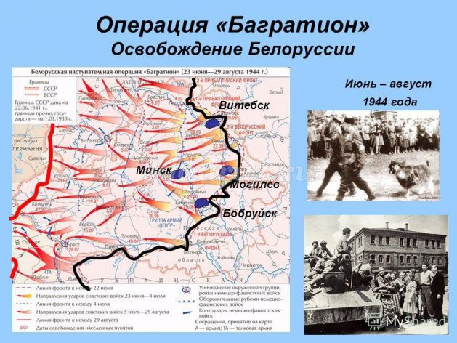
1. Цель операции – разгром немецкой группы армий «Центр» и освобождение Белоруссии
2. Период проведения операции 23 июня – 29 августа 1944 г.
3. В операции участвовали войска 1-го Прибалтийского и 1-го, 2-го и 3-го Белорусских фронтов
4. Кодовое название Белорусской наступательной операции
5. Название операции – фамилия известного русского полководца, участника войны 1812 года
14. ЧЕЛОВЕК (Калашников Михаил Тимофеевич)
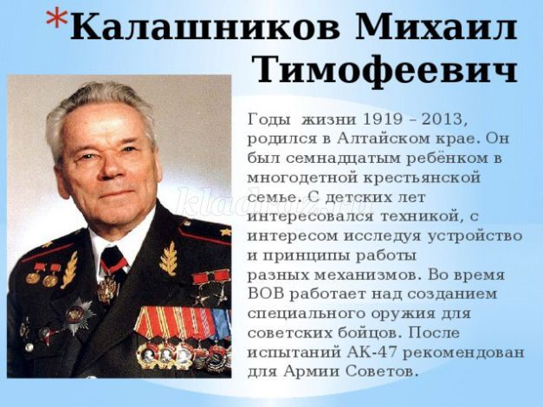
1. Ему первому был вручен возрожденный орден Андрея Первозванного
2. На соискание степени доктора технических наук его выдвинули тульские ученые-оружейники.
3. Свое первое оружие он сконструировал осенью 1941 года в палате для раненых.
4. В настоящее время имеет воинское звание генерал-майор
5. Создатель всемирно известного автомата, который носит его имя
15. ПИСАТЕЛЬ (Твардовский Александр Трифонович)
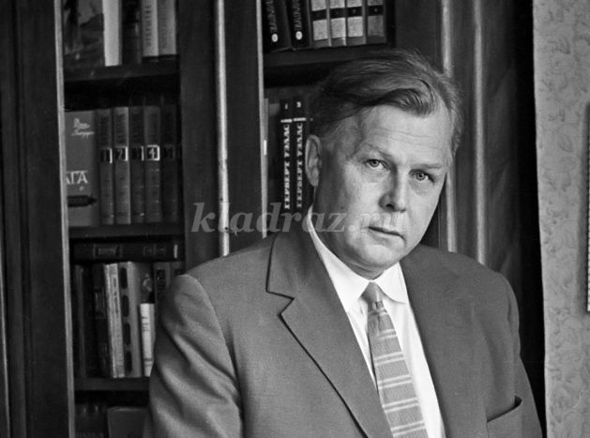
(1910 -1971)
1. Его отец, Трифон Гардеевич, на деньги, принесенные ремеслом кузнеца, купил участок земли, крестьянствовал (в 30-е гг. был раскулачен и выслан из деревни)
2. В 1941 году он стал военным корреспондентом газеты «Красная Армия» Юго-Западного фронта.
3. Войну закончил в звании подполковника. После войны - главный редактор журнала «Новый мир»
4. Автор поэмы «Страна Муравия», «Дом у дороги», «За далью даль»
5. За четыре военных года создал «Книгу про бойца»
ПРАВИЛА
Правила игры в «Была война» очень просты. Ведущий объявляет, что именно требуется назвать (имя, фрукт, овощ, животное или что-нибудь еще), зачитывает первую подсказку и отсчитывает 15 секунд. Команда, ответившая правильно после первой подсказки, получает 5 очков. Затем звучит вторая подсказка (и снова 15 секунд), правильный ответ после которой премируется 4 очками. Правильный ответ после третьей подсказки – 3 очка, после четвертой – 2 очка, после пятой – 1 очко. За любой неправильный ответ с команды снимается 1 очко. Команда может давать неограниченное количество ответов на каждый вопрос, но только один из них будет засчитан как правильный. На листе ответа в обязательном порядке должно быть РАЗБОРЧИВО И БЕЗ ОШИБОК написано название команды, номер подсказки и сам ответ.
------------------------------------------------------------------------------------
Помните! Через века, через года, —
помните!
О тех, кто уже не придет никогда, —
помните!
Не плачьте! В горле сдержите стоны,
горькие стоны.
Памяти павших будьте достойны!
Вечно достойны!
Хлебом и песней, мечтой и стихами,
жизнью просторной.
Каждой секундой, каждым дыханьем
будьте достойны!
Люди! Покуда сердца стучатся, —
помните!
Какою ценой завоевано счастье, —
пожалуйста, помните!
Песню свою, отправляя в полет, —
помните!
Детям своим расскажите о них,
чтоб запомнили!
Детям детей расскажите о них,
чтобы тоже запомнили!
Во все времена бессмертной земли
помните!
К мерцающим звездам ведя корабли, —
о погибших помните!
Встречайте трепетную весну,
люди земли.
Убейте войну, прокляните войну,
люди земли!
Мечту пронесите через года
и жизнью наполните!..
Но о тех, кто уже не придет никогда, —
заклинаем, — помните!
(Отрывок из поэмы «Реквием»)
Роберт Рождественский
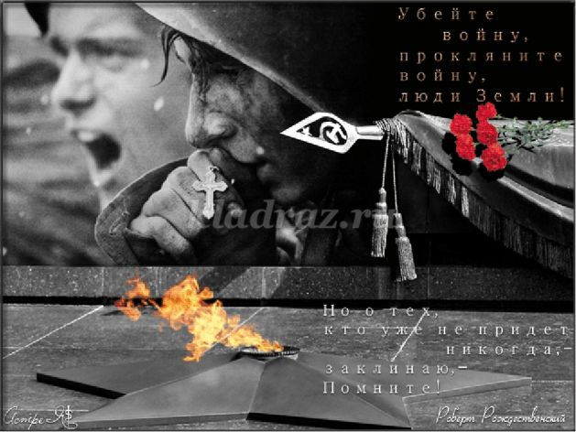

Приложение 4.
Рекомендуемая интеллектуальная игра для старшеклассников.

Цель:
Воспитание исторической грамотности и чувства патриотизма у подрастающего поколения; формирование чувства сопричастности с происходящими историческими событиями в годы войны.
Задачи:
• Показать величие подвига советского народа.
• Донести мысль о необходимости преемственности поколений.
Оборудование:
1. Выставка книг, посвященных Великой Отечественной войне.
2. Игровое поле по принципу телеигра «Алфавит». В центре игрового поля пять секторов разного цвета в форме пятиконечной звезды:
- Красный – исторические события;
- Синий – исторические места;
- Желтый – полководцы Великой Отечественной войны;
- Зеленый – литература и искусство;
- Фиолетовый – подвиг солдата.
Вокруг – игровая дорожка с препятствиями.
3. Кубик с цифрами от одного до пяти и фишки для команд.
Условия игры:
1. Играющиеся делятся на две команды.
2. Игру начинают капитаны согласно жеребьевке.
3. По очереди бросается кубик, определяющий сектор вопроса и указывающий количество ходов.
4. На игровой дорожке встречается препятствие:
- «взрыв» - один раз; команда возвращается к месту старта;
- «госпиталь» - два раза, команда пропускает ход;
- «салют» - один раз; три хода вперед;
- «Минное поле» - два раза; назад два хода;
- «вдохновение» - два раза; команда исполняет песню на военную тематику;
- « к» - четыре раза; краеведческий вопрос;
- «рисунки русского воина» - четыре раза; команда должна узнать, кто изображен на рисунке или фотографии.
5. Команда продолжает игру при условии ответа на вопрос или выполнения задания. Если ответа нет, играющий возвращается назад, ход переходит команде соперника.
6. Побеждает команда, которая первая приходит к финишу.
Сектор «Исторические события»
1. 12 июля 1941 года под городом Оршей по наступающим фашистским войскам впервые нанесла удар батарея реактивных минометов. Как ласково назвали установку реактивной артиллерии? («катюша»)
2. Какое историческое событие, транслирующееся по радио на всю страну, происходило в Москве в начале ноября 1941 года, когда враг стоял в 80 км от города (Парад войск на Красной площади 7 ноября)
3. После, какой битвы был развеян миф о непобедимости немецкой армии? (Битва под Москвой)
4. Какое сражение положило начало коренному перелому в ходе Великой Отечественной войны? (Сталинградская битва)
5. Какое кодовое название носит операция, которая происходила с 30 декабря 1942 года по 2 февраля 1943 года и в результате которой армия Паулюса была рассечена и капитулировала? («Кольцо»)
6. 2438 воинов были удостоены звания Героя Советского Союза за героизм, проявленный при форсировании неприступной, по мнению немцев, системы укрепления («восточный вал»). О какой битве идёт речь? (Форсирование Днепра)
7. После какой битвы стратегическая инициатива перешла полностью в руки советского командования? (Курская битва)
8. Когда и где проходил парад войск в ознаменование победы Советского Союза над фашисткой Германией в Великой Отечественной войне? (24 июня 1945 года в Москве на Красной площади)
Сектор «Исторические места»
1. Крепость, построенная в 1833 – 38 годах, героически оборонялась в 1941 году с 22 июля до 20 – х чисел июля. Назовите для крепость. (Брестская крепость)
2. Этот город называли «вратами Москвы». Здесь немецкая военная машина впервые затормозила, встретив серьезная сопротивление. Назовите город. (Смоленск)
3. В годы Великой Отечественной войны 28 бойцов И. В. Панфилова отразили несколько танковых атак фашистов (18 вражеских танков). Почти все погибли, но врага не пропустили. Какой город защищали герои – панфиловцы? (Москва)
4. Какой город оставили советские войска 4 июля 1942 года после 250 – дневной обороны? (Севастополь)
5. «Дорога жизни» - единственная военное – стратегическая транспортная магистраль, которая соединяла блокадный Ленинград с Большой землей. По какому озеру она проходила? (Ладожское озеро)
6. 58 суток сержант Павлов и его бойцы (24 война 6 нанациональностей) отбивали атаки вражеской пехоты, танков и самолетов, ведя оборону в одном из домов города. В каком городе находится этот «Дом солдатской славы», знаменитый дом Павлова? (Сталинград, ныне Волгоград)
7. 12 июля 1943 года в походе курской битвы произошло самое крупное танковое сражение (с обеих сторон участвовало до 1200 танков). Около какой деревни оно состоялось? (Деревня Прохоровка)
8. Город, основанный в 1255 году Тевтонским орденом, являющийся с XVIII века резиденцией прусских королей, 9 апреля 1945 года был взят штормом советскими войсками. По решению Потсдамской конференции с 1945 года вошел в состав СССР. Как назывался до 1946 года и как называется сейчас этот город? (Кенигсберг, ныне Калининград)
Сектор «Полководцы Великой Отечественной войны»
1. В честь, каких выдающихся полководцев в годы Великой Отечественной войны были введены ордена? (Александра Невского, Кутузова, Суворова, Богдана Хмельницкого)
2. В честь, каких известных русских флотоводцев в годы Великой Отечественной войны для награждения моряков были созданы ордена? (Нахимов, Ушаков)
3. Этот полководец, по словами американского исследователя Кайдена, «нанес немцам больше потерь, чем любой другой военоначальник или группа их, во второй мировой войне. В каждой битве он командовал более чем миллионом людей. Он вводил в дело фантастическое количество танков. Немцы были более чем знакомы с именем и сокращающиеся мастерством,… ибо перед ними был военный гений. О ком идет речь? (Георгий Константинович Жуков)
4. Как и жуков, этот полководец не имел специального образования. Москва, Сталинград, Курск, Белоруссия – во всех крупнейших победах войны есть его вклад. Сильный, волевой одновременен спокойный, он создал вокруг себя атмосферу порядочности, взаимоуважения. Среди солдат ходили легенды о его особой «заговоренности». Именно ему выпала честь командовать Парадом Победы в Москве. Назовите имя этого полководца. (Константин Константинович Рокоссовский)
5. Как военачальник его отличала тяга к нестандартным решениям и смелому маневру. Не случайно войска под его командованием совершили в последние дни войны молниеносной марш-бросок к Праге. Он был беспощаден к воюющему противнику, он умел оценить его мужество. В дни Косуль – Шевченковского сражения пал в бою командир окруженной немецкой группировки генерал Штеммерман. ОН дал разрешение пленным похоронить своего генерала с воинскими почестями. Назовите его имя (Иван Степанович Конев)
6. Маршал Советского Союза, с июня 1942 года до конца войны командовал фронтом. Кто этот полководец? (Леонид Александрович Говоров)
Сектор «Литература и искусство»
1. Уже 24 июня 1941 года в газетах «Красная звезда» и «Известия» было опубликовано стихотворение В. Лебедева-Кумача, которое сразу стало главной песней Великой Отечественной. Кто написал музыку и как называется эта песня? (А.В.Александров, «Священная война»).
2. В самые тяжёлые дни блокады Ленинграда создана гениальная 7 симфония. Её первая прямая трансляция из осаждённого города была воспринята во всём мире как проявление гражданского мужества. Назовите её автора. (Дмитрий Шостакович).
3. Красноармеец И.А.Байдужий писал 17апреля 1943 года поэту: «Ваша поэма…энциклопедия фронтовой жизни бойца». О каком произведении идёт речь и кто автор? (А.Твардовский «Василий Тёркин»)
4. Поэт А.Сурков в конце ноября 1941 года после одного очень трудного для него фронтового дня под Истрой написал письмо жене, 16 строчек которого впоследствии стали любимой песней фронтовиков. О какой песне идёт речь? («Землянка»)
5. Любовь и верность оказывались на войне сильнее тяжелейших, невыносимых испытаний и даже смерти – таков жизнеутверждающий смысл известного стихотворения К.Симонова. Назовите его. («Жди меня».)
6. Назовите псевдоним творческого коллектива трёх совместно работавших советских графиков и живописцев - Купреянова М.В., Крылов П.Н., Соколова Н.А., народных художников СССР. (Кукрыниксы)
Сектор «Подвиг солдата»
1. Летчик, Герой Советского Союза, 26 июня 1941 года направил подбитый самолет в скопление танков противника. (Николай Гастелло)
2. Советский летчик - истребитель, Герой Советского Союза, 7 апреля 1941 года одним из первых совершил ночной таран, сбив бомбандировщик врага. (Виктор Талалихин)
3. Гвардии рядовой, Герой Советского Союза, 23 февраля 1943 года в бою за деревню Чернушки закрыл свои телом амбразуру пулеметного дзота гитлеровцев. (Александр Матросов)
4. Советский разведчик, Герой Советского Союза, в совершенстве владел немецким языком, под видом немецкого обер – лейтенанта выполнял сложные, дерзкие диверсионные задания на Украине. (Николай Кузнецов)
5. Советский летчик, Герой Советского Союза, после ампутации обеих ног вернулся к полетам и еще сбил 7 самолетов, протопип героя «Повесть о настоящем человеке» Бориса Полевого (Алексей Маресьев)
6. В каком городе поставлен памятник советскому воину – освободителю с девочкой на руках? (Берлин)

